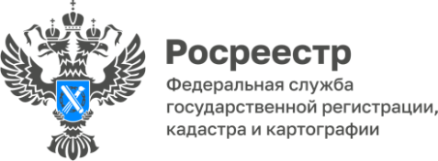

**ПРЕСС-РЕЛИЗ**

23.05.2024

**Прямая линия для пользователей электронных услуг Росреестра**

**29 мая 2024 года эксперты Роскадастра по Алтайскому краю ответят на вопросы жителей региона об электронных услугах в сфере недвижимости. Звонки принимаются с 9.00 до 12.00 часов по телефону (8 (3852) 55-76-59 + один из коротких добавочных номеров: 8150, 8012.**

Предоставление услуг в электронном виде является приоритетным направлением развития российской учетно-регистрационной системы. В настоящее время значительная часть документов поступает в Росреестр в электронном виде. Это обусловлено большими преимуществами дистанционного получения услуг - отсутствием необходимости посещать офисы МФЦ и снижением их стоимости от 15 до 60 %.

*«Жители края все чаще обращаются за государственными услугами онлайн. Основные причины предпочтения услуг Росреестра в электронном виде, - отсутствие необходимости посещать офисы МФЦ, сокращение сроков оказания услуг и значительное снижение их стоимости»,* - сообщила з**аместитель директора Роскадастра по Алтайскому краю Ольга Мазурова.**

В настоящее время на портале Росреестра доступно большое число сервисов, благодаря которым процесс получения услуг и информации в сфере недвижимости становится проще. Использование электронных сервисов позволяет существенно сократить затраты как материальные, так и временные на получение различных государственных и муниципальных услуг.

*Не все знают, как пользоваться теми или иными сервисами и как получить интересующую их информацию о недвижимости. Цель предстоящей горячей линии — помочь жителям края научиться ориентироваться в вопросах получения услуг Росреестра в электронном виде»*, - отметила **Ольга Мазурова.**

**29 мая 2024 года с 9.00 до 12.00 часов** **по телефону 8 (3852) 55-76-59 + один из коротких добавочных номеров: 8150, 8012** жители Алтайского края смогут узнать:

- Как войти в «Личный кабинет правообладателя», какие услуги и информацию можно получить с помощью данного сервиса?

- Как не попасть на уловки сайтов-подделок или мошенников при получении услуг Росреестра?

- Как в электронном виде подать заявление на государственную регистрацию прав и государственный кадастровый учет или получить выписку из ЕГРН?

- Как проверить статус рассмотрения поданного заявления или запроса?

- Как проверить электронную выписку из ЕГРН на подлинность?

- Как найти объект недвижимости на Публичной кадастровой карте?

На эти и другие вопросы эксперты предоставят подробные консультации, расскажут об алгоритмах действий при работе с электронными сервисами.

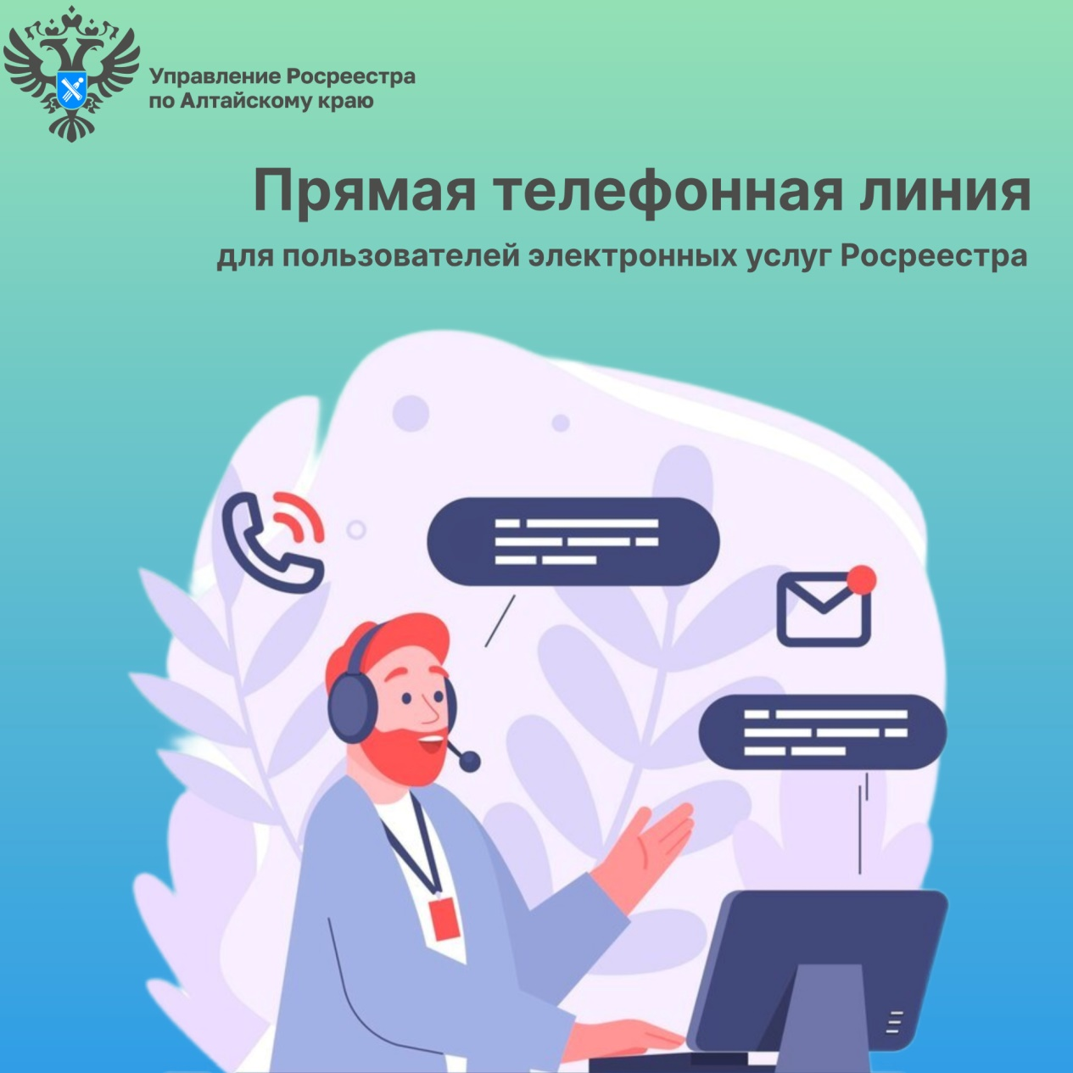

**Об Управлении Росреестра по Алтайскому краю**

Управление Федеральной службы государственной регистрации, кадастра и картографии по Алтайскому краю (Управление Росреестра по Алтайскому краю) является территориальным органом Федеральной службы государственной регистрации, кадастра и картографии (Росреестр), осуществляющим функции по государственной регистрации прав на недвижимое имущество и сделок с ним, по оказанию государственных услуг в сфере осуществления государственного кадастрового учета недвижимого имущества, землеустройства, государственного мониторинга земель, государственной кадастровой оценке, геодезии и картографии. Выполняет функции по организации единой системы государственного кадастрового учета и государственной регистрации прав на недвижимое имущество, инфраструктуры пространственных данных РФ. Ведомство осуществляет федеральный государственный надзор в области геодезии и картографии, государственный земельный надзор, государственный надзор за деятельностью саморегулируемых организаций кадастровых инженеров, оценщиков и арбитражных управляющих. Подведомственное учреждение Управления - филиал ППК «Роскадастра» по Алтайскому краю. Руководитель Управления, главный регистратор Алтайского края – Юрий Викторович Калашников.

**Контакты для СМИ**

Пресс-секретарь Управления Росреестра по Алтайскому краю  
Бучнева Анжелика Анатольевна 8 (3852) 29 17 44, 5097

[22press_rosreestr@mail.ru](mailto:22press_rosreestr@mail.ru) 656002, Барнаул, ул. Советская, д. 16

Сайт Росреестра: [www.rosreestr.gov.ru](http://www.rosreestr.gov.ru)  
Яндекс-Дзен: <https://dzen.ru/id/6392ad9bbc8b8d2fd42961a7>

ВКонтакте: <https://vk.com/rosreestr_altaiskii_krai>   
Телеграм-канал: https://web.telegram.org/k/#@rosreestr_altaiskii_krai

Одноклассники: <https://ok.ru/rosreestr22alt.krai>

https://vk.com/video-46688657_456239105